ภาควิชาวิศวกรรมคอมพิวเตอร์ คณะวิศวกรรมศาสตร์
มหาวิทยาลัยขอนแก่น
AEL-01 การตอบสนองของวงจร Passive อย่างง่าย
วัตถุประสงค์
- ศึกษาการตอบสนองความถี่ของวงจร RC และ RL อย่างง่าย
- ศึกษาการตอบสนองของวงจร RC และ RL ต่อสัญญาณสี่เหลี่ยม
- ศึกษาการใช้งานเครื่องมือวัดและอุปกรณ์กําเนิดสัญญาณต่างๆ
ในวงจรอิเล็กทรอนิกส์ มีการใช้ความต้านทาน (resistor หรือ R), ตัวเก็บประจุ (capacitor หรือ C), และขดลวดเหนี่ยวนํา (inductor หรือ L) เพื่อทําให้ได้คุณสมบัติของวงจรบางอย่างที่ต้องการ เช่น การกําหนดแรงดันหรือกระแสไฟเลี้ยงวงจรอิเล็กทรอนิกส์, การเลือกแถบความถี่ที่ต้องการขยายหรือตัดทิ้ง, การส่งผ่านสัญญาณจากวงจรหนึ่งไปยังอีกวงจรหนึ่งโดยไม่ให้มีผลของไฟเลี้ยงวงจรมาเกี่ยวข้อง, ฯลฯ. การต่ออุปกรณ์ passive เหล่านี้ในวงจร จะมีผลต่อสัญญาณที่เป็นรูปไซน์และไม่ได้เป็นรูปไซน์. ถ้าสัญญาณอินพุทเป็นรูปไซน์ สัญญาณเอาท์พุทจะมีขนาดและเฟสเปลี่ยนไป และถ้าสัญญาณอินพุทไม่ได้เป็นรูปไซน์ สัญญาณเอาท์พุทจะมีรูปร่างที่แตกต่างจากสัญญาณอินพุทได้.
- การตอบสนองความถี่ของวงจร RC อย่างง่าย
วงจร RC อย่างง่ายประกอบด้วยแหล่งจ่ายแรงดัน ตัวต้านทาน และตัวเก็บประจุอย่างละ 1 ตัว ได้แสดงไว้ในรูปที่ 1.1 ก และ ข. แรงดัน 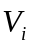 เป็นแรงดันอินพุท ส่วน 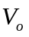 เป็นแรงดันเอาท์พุท.
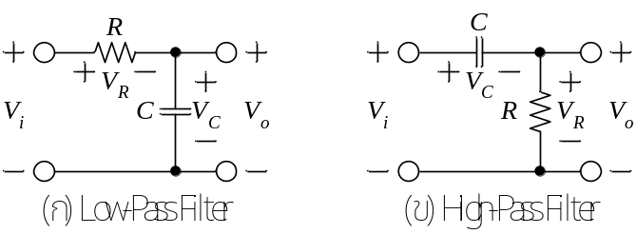
รูปที่ 1.1 วงจร RC อย่างง่าย.
การวัดการตอบสนองความถี่ของวงจรใดๆก็ตาม เราจะใช้สัญญาณอินพุทที่เป็นรูปไซน์ (sinusoidal waveform) และใช้การวิเคราะห์แบบ phasor เพื่อหาขนาดและมุมของแรงดัน เทียบกับขนาดและมุมของ . ค่า impedance ของตัวเก็บประจุ C จะเท่ากับ 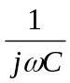 ซึ่งขึ้นอยู่กับความถี่ โดยที่ 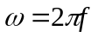 rad/s และ f คือความถี่ที่มีหน่วยเป็น Hz. วงจรในรูปที่ 1.1 ก และ ข จะให้ transfer function ซึ่งบอกความสัมพันธ์ระหว่างเอาท์พุท และอินพุท ดังต่อไปนี้
วงจรรูปที่ 1.1 ก: 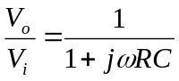 (1.1)
วงจรรูปที่ 1.1 ข: 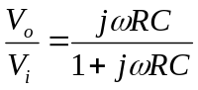. (1.2)
จากสมการที่ 1.1 ถ้าความถี่มีค่าตํ่าๆ 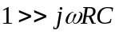. ดังนั้น 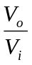จะมีขนาดประมาณ 1 และมีมุมประมาณ 0 องศา. ถ้าความถี่เพิ่มขี้น ขนาดของตัวหารจะมากกว่า 1 ไปเรื่อยๆ. ดังนั้น จะมีขนาดลดลงน้อยกว่า 1 และมีมุมเป็นค่าลบมากขึ้น เมื่อความถี่เพิ่มขึ้น. ที่ความถี่ 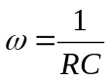 (หรือ 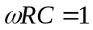)ขนาดของ จะเท่ากับ 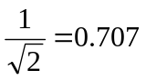 และมีมุมเท่ากับ -45 องศา. ถ้าความถี่เพิ่มสูงขึ้นไปอีก ขนาดของ จะลดลงไปเรื่อยๆ และมีมุมเป็นลบมากขึ้นไปอีก แต่จะไม่เกิน -90 องศา. เนื่องจากวงจรนี้จะให้ขนาดของ ที่ความถี่ตํ่าใหญ่กว่าที่ความถี่สูง จึงเรียกวงจรนี้ว่า low-pass filter.
ในการเขียนกราฟความสัมพันธ์ระหว่างขนาดของ กับความถี่ เรามักใช้ log scale สําหรับแกนขนาดและความถี่ เพราะค่าที่ตํ่าอาจตํ่ากว่าค่าที่สูงหลายสิบเท่า ดังแสดงในรูปที่ 1.2 ก. เราสามารถคํานวณ 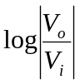 ก่อนก็ได้ แล้วจึงเขียนกราฟ จะทําให้ scale ของ 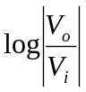 เป็นแบบเชิงเส้น. แต่กราฟที่นิยมใช้จะเป็น log function ของอัตราส่วนกําลังงานระหว่างเอาท์พุทและอินพุท (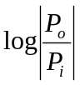). เนื่องจากกําลังงานแปรผันกับแรงดันยกกําลังสอง ดังนั้น 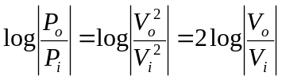 ซึ่งเป็นค่าที่ไม่มีหน่วย แต่นิยมที่จะใช้ Bel (B) เป็นหน่วย เพื่อเป็นเกียรติให้แก่ Alexander Graham Bell. เนื่องจาก Bel เป็นหน่วยที่ใหญ่ จึงมีการใช้หน่วย decibel (dB) กันอย่างแพร่หลาย ซึ่ง 10 dB จะเท่ากับ 1 B. ดังนั้น B เท่ากับ 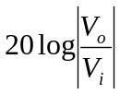 dB. รูปที่ 1.2 ข เป็นกราฟที่แสดงความสัมพันธ์ระหว่าง กับความถี่ใน log scale.
ที่ความถี่ จะได้ = -3.01 dB ≅ 3 dB และที่ความถี่สูงขึ้น ความชันของกราฟที่มีค่าลดลงจะเท่ากับ -20 dB/decade. (decade หมายถึงความแตกต่างกัน 10 เท่าทางความถี่). ความถี่นี้จึงมักใช้สัญญลักษณ์ว่า 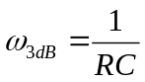 หรือ 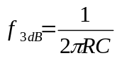.
ส่วนความสัมพันธ์ระหว่างมุมของ กับความถี่ จะใช้ linear scale สําหรับมุม และ log scale สําหรับความถี่ ดังแสดงในรูปที่ 1.3. กราฟในรูปที่ 1.2 และ 1.3 เรียกว่า Bode plot ซึ่งให้ชื่อตาม H. W. Bode ซึ่งใช้กราฟดังกล่าวอย่างมากในขณะที่ทํางานเกี่ยวกับเครื่องขยายสัญญาณให้กับ Bell Telephone Laboratories ในช่วงทศวรรษ 1930.
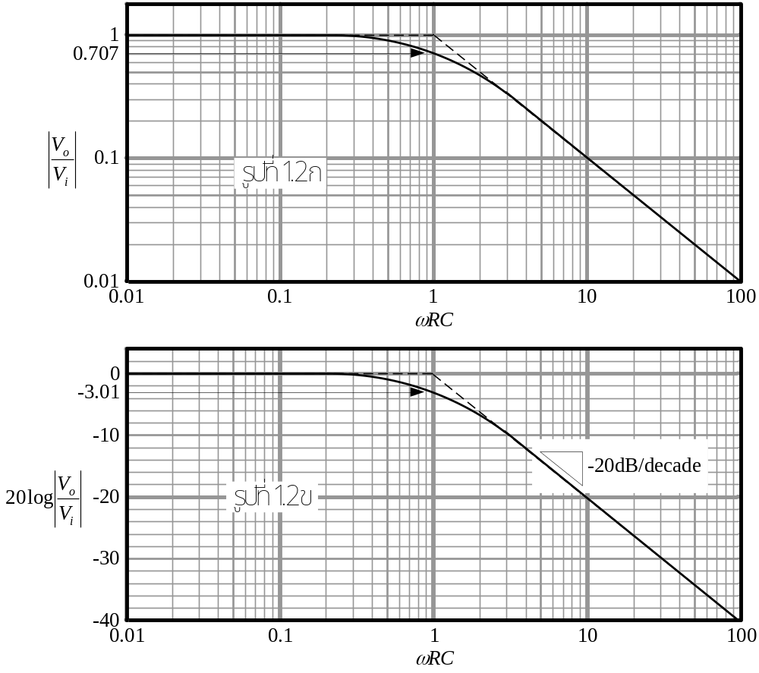
รูปที่ 1.2 กราฟแสดงความสัมพันธ์ระหว่างขนาดของ กับความถี่
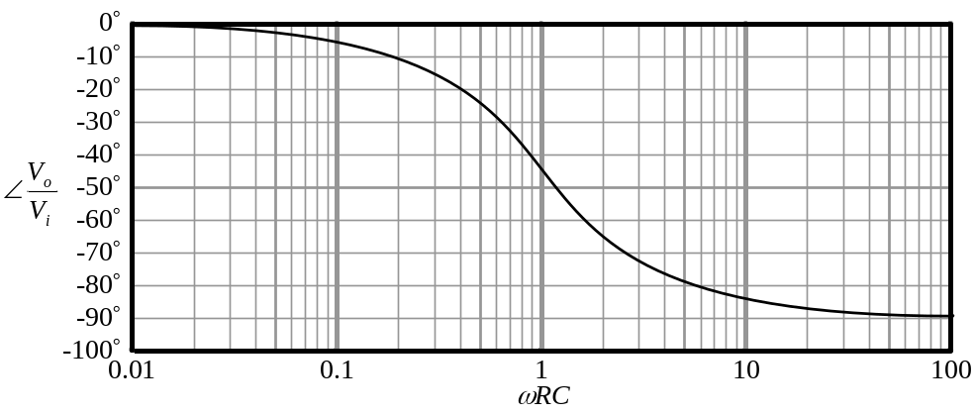
รูปที่ 1.3 กราฟแสดงความสัมพันธ์ระหว่างมุมของ กับความถี่
จากสมการที่ 1.2 ซึ่งเป็นของวงจรในรูปที่ 1.1 ข ที่ความถี่ตํ่าๆ ทําให้ตัวหารของสมการจะมีค่าประมาณ 1. ส่วนตัวตั้งคือ 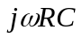 จะมีค่าน้อยตามความถี่และมีมุมประมาณ +90 องศา. ดังนั้น ค่า จะมีค่าน้อยไปด้วย และมีมุมประมาณ +90 องศา. ถ้าความถี่มีค่าสูงขึ้น ขนาดของ จะเพิ่มมากขึ้นและมุมจะเป็นบวกน้อยลง เนื่องจากมีมุมของตัวหารของสมการมาลบออก. ความชันของกราฟที่เพิ่มขึ้นนี้จะมีค่าเท่ากับ +20 dB/decade. ที่ความถี่ 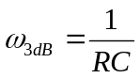 (หรือ ) ขนาดของ จะเท่ากับ หรือ = -3.01 dB และมีมุมเท่ากับ +45 องศา. ถ้าความถี่เพิ่มสูงขึ้นไปอีก ขนาดของ จะเพิ่มขึ้นไปเรื่อยๆ เข้าใกล้ 1 และมุมจะมีค่าลดลงไปเข้าใกล้ 0 องศา. เนื่องจากวงจรนี้จะให้ขนาดของ ที่ความถี่สูงใหญ่กว่าที่ความถี่ตํ่า จึงเรียกวงจรนี้ว่า high-pass filter. Bode plot ของ high-pass filter นี้ได้แสดงไว้ในรูปที่ 1.4.
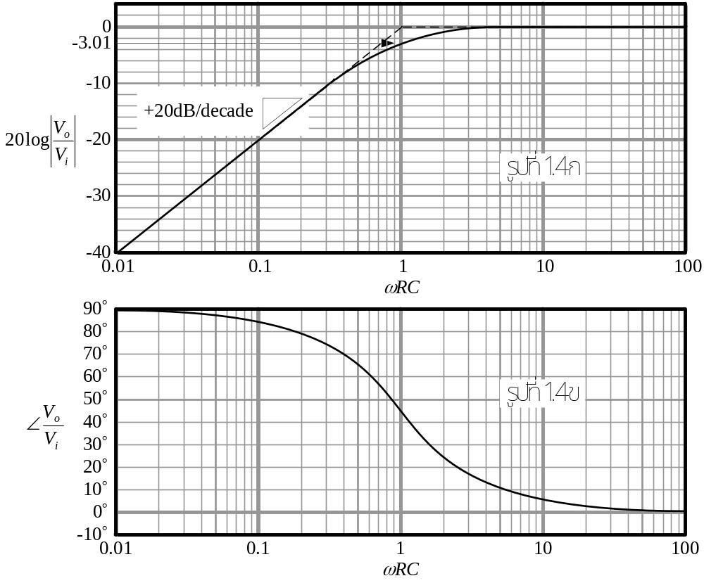
รูปที่ 1.4 Bode plot ของวงจรในรูปที่ 1.1 ข.
- การตอบสนองของวงจร RC ต่อสัญญาณสี่เหลี่ยม
วงจร RC ที่จะใช้ศึกษาการตอบสนองกับสัญญาณสี่เหลี่ยมใน time domain ได้แสดงไว้ในรูปที่ 1.5 ซึ่งเป็นวงจรเดียวกันกับที่แสดงไว้ในรูปที่ 1.1. ถ้าเราพิจารณาสมการของตัวเก็บประจุ 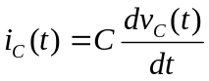 จะพบว่า แรงดันคร่อมตัวเก็บประจุ 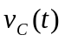 จะเปลี่ยนแปลงในทันทีไม่ได้ มิฉะนั้นจะเกิดกระแสที่มีค่าสูงมากเป็นค่าอนันต์ไหลผ่าน ซึ่งเป็นไปไม่ได้ในทางปฏิบัติ. ดังนั้นถ้า 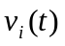 ในรูปที่ 1.5 มีการเปลี่ยนระดับแรงดันในทันที ตัวเก็บประจุจะทําตัวเสมือนเป็นตัวลัดวงจร ไม่มีแรงดันตกคร่อมที่เกิดจากการเปลี่ยนแปลงทันทีนี้เลย. ถ้าสมมุติให้ มีขนาดการเปลี่ยนระดับแรงดันเท่ากับ a ในทันที แรงดันคร่อมตัวต้านทาน 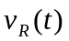 จะเปลี่ยนไปทันทีด้วยขนาดเท่ากับ a. ส่วน มีค่าเท่าเดิม ไม่เปลี่ยนในทันที แต่ 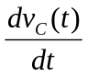 จะเปลี่ยนไป. นอกจากนี้ตัวเก็บประจุจะไม่ยอมให้กระแสตรง ซึ่งเป็นกระแสที่ไม่มีการเปลี่ยนแปลงไหลผ่าน เนื่องจาก 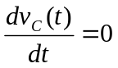 ทําให้ 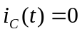 ด้วย. ดังนั้น จากวงจรในรูปที่ 1.5 ถ้า มีค่าเฉลี่ยเท่าใด จะมีค่าเฉลี่ยเท่านั้นด้วย.
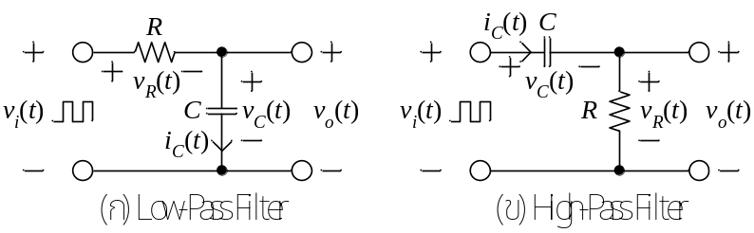
รูปที่ 1.5 วงจร RC อย่างง่ายที่จะใช้ศึกษาการตอบสนองกับสัญญาณสี่เหลี่ยม
ดังนั้น ถ้าสัญญาณประกอบด้วยไฟฟ้ากระแสตรงและสลับอยู่ปนกัน สัญญาณกระแสตรงทั้งหมดจะตกคร่อมตัวเก็บประจุ ไม่สามารถทําให้เกิดกระแสตรงไหลผ่านตัวเก็บประจุได้. สัญญาณที่ผ่านตัวเก็บประจุและทําให้เกิดกระแสไฟฟ้า จะเป็นสัญญาณกระแสไฟฟ้าสลับเท่านั้น ทั้งนี้ขึ้นอยู่กับความถี่ของสัญญาณด้วย.
การวิเคราะห์วงจรใน time domain สามารถทําได้โดยการแก้สมการของวงจร ซึ่งในกรณีนี้เป็นสมการอนุพันธ์ (differential equation). ถ้าให้ 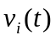 เป็น step function ผลลัพธ์สมการอนุพันธ์ของวงจร จะอยู่ในรูปของ exponential function ดังต่อไปนี้
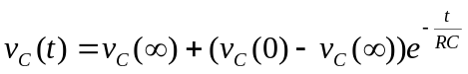 (1.1)
โดยที่ 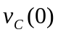 และ 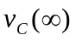 เป็นแรงดันเริ่มต้นและแรงดันสุดท้ายเมื่อปล่อยวงจรทิ้งไว้เป็นระยะเวลานาน ตามลําดับ. รูปที่ 1.6 แสดงตัวอย่างรูปคลื่นของ 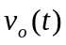 ที่มี เป็น step function 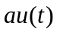. ค่า time constant ของ exponential function จะมีค่าเท่ากับผลคูณของค่าความต้านทานกับค่าตัวเก็บประจุ (RC).
ถ้าแรงดันอินพุท ประกอบไปด้วย step functions หลายช่วงต่อกันหรือเป็นสัญญาณสี่เหลี่ยม แรงดันเอาท์พุท จะเป็น exponential function หลายช่วงเช่นเดียวกับแรงดันอินพุท ดังแสดงในรูปที่ 1.7. Exponential function แต่ละช่วงเหล่านี้จะมีค่า time constant เท่ากันหมดเท่ากับ RC. การวิเคราะห์รูปคลื่นแบบนี้ต้องแบ่งออกเป็นช่วงๆตามอินพุท และให้ค่าสุดท้ายของตัวแปรอนุพันธ์ v_{C}(t) ของแต่ละช่วงเป็นค่าเริ่มต้นในช่วงถัดไป.
ในกรณีที่แรงดันอินพุท v_{i}(t) เป็นสัญญาณสี่เหลี่ยมซํ้าๆกันในแต่ละคาบ แรงดันเอาท์พุท ก็จะซํ้ากันในแต่ละคาบด้วย ซึ่งหมายความว่าแรงดัน v_{C}(t) ที่เป็นตัวแปรอนุพันธ์จะมีคุณสมบัติ v_{C}(t_{i}) = v_{C}(t_{i}+T) โดยที่ T เป็นคาบเวลาของสัญญาณสี่เหลี่ยม.
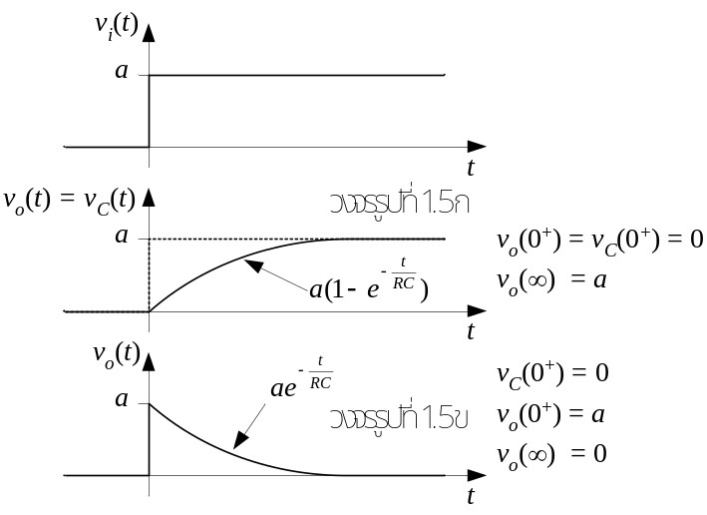
รูปที่ 1.6 การตอบสนองของวงจรในรูปที่ 1.5โดยที่ v_{i}(t) เป็น step function.
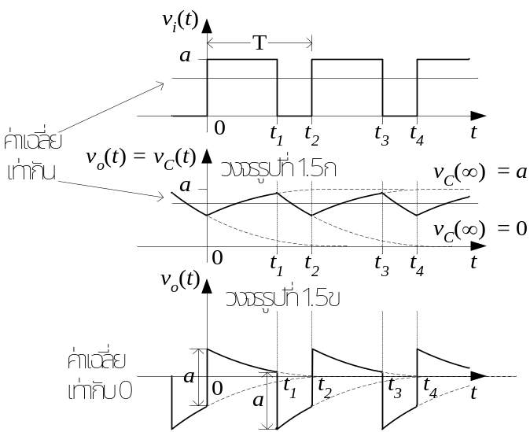
รูปที่ 1.7 การตอบสนองของวงจรในรูปที่ 1.5 โดยที่ เป็นสัญญาณสี่เหลี่ยม.
กราฟตรงกลางของรูปที่ 1.7 แสดงแรงดันเอาท์พุท ที่ได้จากวงจรรูปที่ 1.5 ก ซึ่งมี เป็นสัญญาณสี่เหลี่ยม จะมีค่าเฉลี่ยเท่ากับ นั่นเอง เนื่องจากตัวเก็บประจุไม่ยอมให้ไฟฟ้ากระแสตรงผ่าน. ส่วนแรงดันเอาท์พุท ที่ได้จากวงจรรูปที่ 1.5 ข เป็นแรงดันที่ตกคร่อมตัวความต้านทาน จะมีค่าเฉลี่ยเป็น 0 เนื่องจากกระแสไฟตรงผ่านตัวเก็บประจุไม่ได้. แรงดันคร่อมตัวความต้านทานจึงเป็นแรงดันกระแสสลับแต่เพียงเดียว และแรงดันกระแสสลับนี้จะมีค่าเฉลี่ยเป็น 0. นอกจากนี้ ทุกครั้งที่มีการเปลี่ยน อย่างทันที แรงดันคร่อมตัวต้านทานจะเปลี่ยนทันทีด้วยขนาดที่เท่ากันด้วย ดังแสดงไว้ในรูปที่ 1.7 กราฟล่างสุด.
- การตอบสนองความถี่ของวงจร RL
วงจรอิเล็กทรอนิคส์โดยทั่วไปจะมีการใช้ขดลวดเหนี่ยวนําน้อยกว่าตัวเก็บประจุ เนื่องจากขดลวดเหนี่ยวนําทําได้ยากกว่า และค่า inductance ของขดลวดมีค่าความผิดพลาดสูงกว่า. การใช้ขดลวดเหนี่ยวนําต้องคํานึงถึงความต้านทานของลวดตัวนําด้วยซึ่งขึ้นอยู่กับความถี่ที่ใช้งานด้วย. ถ้าความถี่สูง ค่า reactance ของขดลวดอาจมีค่าสูงกว่าค่าความต้านทานมากจนสามารถไม่ต้องคิดผลของความต้านทานเลยก็ได้. แต่ถ้าความถี่ตํ่า ค่า reactance ของขดลวดตํ่าด้วย จึงทําให้ผลของความต้านทานของขดลวดมีมากขึ้น ซึ่งอาจละเลยผลของความต้านทานไม่ได้. ขดลวดที่มีค่าความเหนี่ยวนําสูง มักจะมีแกนเป็นแกนเหล็กหรือแกนเฟอร์ไรท์ (ferrite) ซึ่งจะให้ค่าความเหนี่ยวนําสูงกว่าแกนอากาศโดยที่ไม่ต้องพันจํานวนรอบมาก. แต่การใช้แกนเหล่านี้มีข้อจํากัดที่ความถี่สูง ซึ่งจะเกิดกําลังงานสูญเสียในแกนมากได้ ทําให้เสมือนมีความต้านทานต่ออยู่ในวงจร และค่าความเหนี่ยวนําจะลดลง.
รูปที่ 1.8 แสดงวงจร RL อย่างง่าย 2 แบบประกอบด้วยแหล่งจ่ายแรงดัน ตัวต้านทาน และขดลวดเหนี่ยวนําอย่างละ 1 ตัว. ค่า impedance ของขดลวดเหนี่ยวนําเท่ากับ 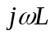 ซึ่งขึ้นอยู่กับความถี่ โดยที่ rad/s และ f คือความถี่ที่มีหน่วยเป็น Hz.
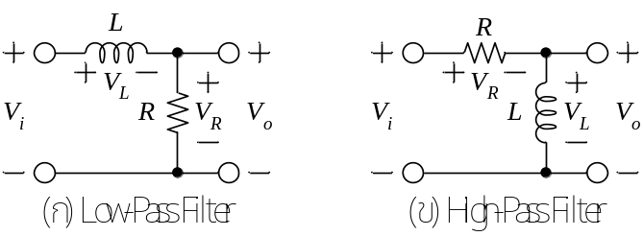
รูปที่ 1.8 วงจร RL อย่างง่าย.
การวางตําแหน่งของขดลวดเหนี่ยวนําในวงจร RL เพื่อให้เกิดคุณสมบัติทางความถี่ที่ต้องการ จะต่างจากตําแหน่งของตัวเก็บประจุในวงจร RC เนื่องจากคุณสมบัติทางความถี่ของขดลวดเหนี่ยวนําจะตรงกันข้ามกับตัวเก็บประจุ คือ ที่ความถี่สูงขึ้น impedance ของขดลวดเหนี่ยวนําจะสูงขึ้นด้วย. วงจรในรูปที่ 1.8 ก และ ข จะให้ transfer function ระหว่างเอาท์พุท และอินพุท ดังต่อไปนี้
วงจรรูปที่ 1.8 ก: 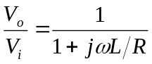 (1.3)
วงจรรูปที่ 1.8 ข: 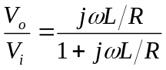. (1.4)
กราฟการตอบสนองความถี่ที่ได้จากสมการ transfer function ของวงจร RL ทั้งสองสมการข้างบนนี้ จะคล้ายกับการวิเคราะห์สมการที่ได้จากวงจร RC ที่ได้กล่าวไปแล้ว จะต่างกันตรงที่แกนความถี่จะเป็น 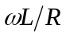 แทนที่จะเป็น 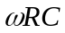 นั่นเอง. ในกรณีของวงจร RL นี้ จะได้ว่า 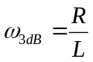 หรือ 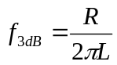.
- การตอบสนองของวงจร RL ต่อสัญญาณสี่เหลี่ยม
วงจร RL ที่จะใช้ศึกษาการตอบสนองกับสัญญาณสี่เหลี่ยมใน time domain ได้แสดงไว้ในรูปที่ 1.9 ซึ่งเป็นวงจรเดียวกันกับที่แสดงไว้ในรูปที่ 1.8. ถ้าเราพิจารณาสมการของขดลวดเหนี่ยวนํา 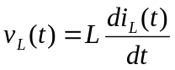 จะพบว่า กระแสที่ไหลผ่านขดลวดเหนี่ยวนํา 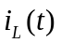 จะเปลี่ยนแปลงในทันทีไม่ได้ มิฉะนั้นจะเกิดแรงดันคร่อมขดลวดที่มีค่าสูงมากเป็นค่าอนันต์ ซึ่งเป็นไปไม่ได้ในทางปฏิบัติ. ดังนั้นถ้า ในรูปที่ 1.9 มีการเปลี่ยนระดับแรงดันในทันที ขดลวดเหนี่ยวนําจะทําตัวเสมือนเป็นแหล่งจ่ายกระแส ทําให้กระแสที่ไหลผ่านขดลวดยังคงเท่าเดิม แต่แรงดันตกคร่อมขดลวดจะเปลี่ยนแปลง. ถ้าสมมุติให้ มีขนาดการเปลี่ยนระดับแรงดันเท่ากับ a ในทันที แรงดันคร่อมขดลวด 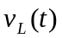 จะเปลี่ยนไปทันทีด้วยขนาดเท่ากับ a.
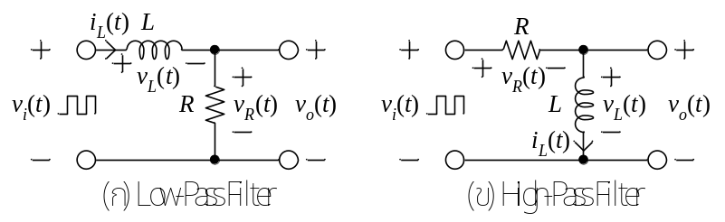
รูปที่ 1.9 วงจร RL อย่างง่ายที่จะใช้ศึกษาการตอบสนองกับสัญญาณสี่เหลี่ยม.
นอกจากนี้ขดลวดเหนี่ยวนําจะยอมให้กระแสตรงผ่านได้. ถ้ามีกระแสตรงไหลผ่าน 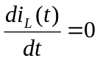 แรงดัน 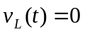 ด้วย. ดังนั้น ถ้าปล่อยสัญญาณที่มีกระแสตรงและกระแสสลับ กระแสตรงจะผ่านเสมือนว่า ขดลวดเป็นเสมือนตัวลัดวงจร ไม่มีแรงดันตกคร่อมขดลวดสําหรับกระแสตรง. แต่ในทางปฏิบัติจะมีแรงดันตกคร่อมขดลวด เนื่องจากกระแสตรงที่ไหลผ่านความต้านทานของขดลวด. สัญญาณกระแสสลับที่มีความถี่ตํ่าสามารถผ่านขดลวดได้บ้าง. แต่ถ้ามีความถี่สูง ก็จะผ่านได้น้อยลง.
การวิเคราะห์วงจรใน time domain สามารถทําได้โดยการแก้สมการของวงจร ซึ่งในกรณีนี้เป็นสมการอนุพันธ์ (differential equation). ถ้าให้ เป็น step function ผลลัพธ์สมการอนุพันธ์ของวงจร จะอยู่ในรูปของ exponential function ดังต่อไปนี้
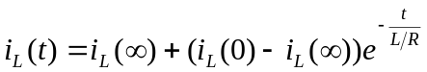 (1.1)
โดยที่ 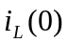 และ 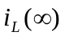 เป็นแรงดันเริ่มต้นและแรงดันสุดท้ายเมื่อปล่อยวงจรทิ้งไว้เป็นระยะเวลานาน ตามลําดับ. รูปที่ 1.10 แสดงตัวอย่างรูปคลื่นของ 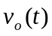 ที่มี เป็น step function . ค่า time constant ของ exponential function จะมีค่าเท่ากับผลหารของค่าความเหนี่ยวนํากับด้วยค่าความต้านทาน (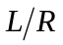).
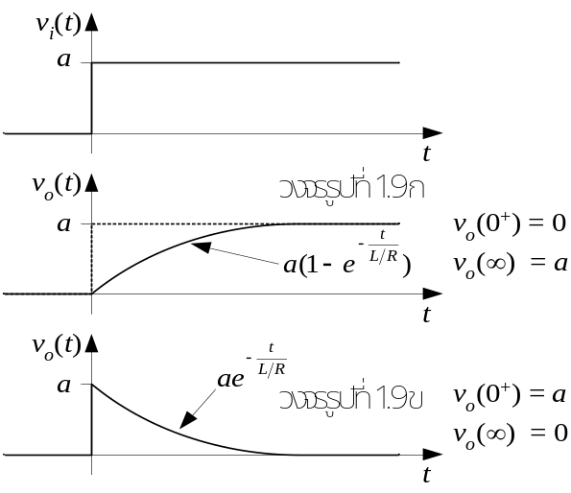
รูปที่ 1.10 การตอบสนองของวงจร RL ในรูปที่ 1.9 โดยที่ เป็น step function.
ถ้าแรงดันอินพุท ประกอบไปด้วย step functions หลายช่วงต่อกันหรือเป็นสัญญาณสี่เหลี่ยม แรงดันเอาท์พุท จะเป็น exponential function หลายช่วงเช่นเดียวกับแรงดันอินพุท ดังแสดงในรูปที่ 1.11. Exponential function แต่ละช่วงเหล่านี้จะมีค่า time constant เท่ากันหมดเท่ากับ . การวิเคราะห์รูปคลื่นแบบนี้ต้องแบ่งออกเป็นช่วงๆตามอินพุท และให้ค่าสุดท้ายของตัวแปรอนุพันธ์ ของแต่ละช่วงเป็นค่าเริ่มต้นในช่วงถัดไป.
ในกรณีที่แรงดันอินพุท เป็นสัญญาณสี่เหลี่ยมซํ้าๆกันในแต่ละคาบ แรงดันเอาท์พุท ก็จะซํ้ากันในแต่ละคาบด้วย ซึ่งหมายความว่า ที่เป็นตัวแปรอนุพันธ์จะมีคุณสมบัติ 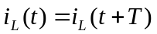 โดยที่ T เป็นคาบเวลาของสัญญาณสี่เหลี่ยมด้วย.
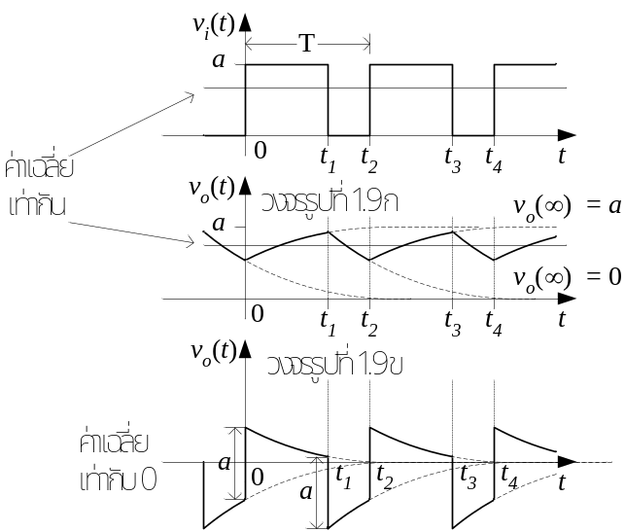
รูปที่ 1.11 การตอบสนองของวงจร RL ในรูปที่ 1.9 โดยที่ เป็นสัญญาณสี่เหลี่ยม.
กราฟตรงกลางของรูปที่ 1.11 แสดงแรงดันเอาท์พุท ที่ได้จากวงจรรูปที่ 1.9 ก ซึ่งมี เป็นสัญญาณสี่เหลี่ยม จะมีค่าเฉลี่ยเท่ากับ นั่นเอง เนื่องจากขดลวดให้ไฟฟ้ากระแสตรงผ่านได้ทั้งหมด. ส่วนแรงดันเอาท์พุท ที่ได้จากวงจรรูปที่ 1.9 ข เป็นแรงดันที่ตกคร่อมขดลวด จะมีค่าเฉลี่ยเป็น 0 เนื่องจากกระแสไฟตรงผ่านขดลวดได้ทั้งหมด ไม่มีแรงดันกระแสตรงคร่อมขดลวด. แรงดันคร่อมขดลวดจึงเป็นแรงดันกระแสสลับแต่เพียงเดียว และแรงดันกระแสสลับนี้จะมีค่าเฉลี่ยเป็น 0. นอกจากนี้ ทุกครั้งที่มีการเปลี่ยน อย่างทันที แรงดันคร่อมขดลวดจะเปลี่ยนทันทีด้วยขนาดที่เท่ากันด้วย ดังแสดงไว้ในรูปที่ 1.11 กราฟล่างสุด.
- การตอบสนองความถี่ของวงจร RC ที่ซับซ้อนขึ้น
เราสามารถต่อวงจรอิเล็กทรอนิกส์ที่ประกอบด้วย ตัวต้านทาน ขดลวดเหนี่ยวนํา และตัวเก็บประจุ เพื่อทําให้เลือกความถี่ที่วงจรจะมีผล โดยเฉพาะอย่างยิ่งที่ความถี่กําธร (resonance frequency) ของวงจร RLC. แต่เนื่องจากการควบคุมค่าของขดลวดเหนี่ยวนําให้ได้ความแม่นยําสูงนั้น ทําได้ยาก และขดลวดเหนี่ยวนํามีความต้านทานของลวดที่ใช้เข้ามาเกี่ยวข้อง ทําให้การตอบสนองกับความถี่ไม่เป็นไปตามที่ออกแบบไว้ จึงทําให้วงจรอิเล็กทรอนิกส์ส่วนใหญ่จะหลีกเลี่ยงการใช้ขดลวดเหนี่ยวนํา แต่หันมาออกแบบวงจรโดยใช้ตัวต้านทาน ตัวเก็บประจุ และ operational amplifier (หรือ op-amp) แทน. รายละเอียดของวงจร op-amp จะยังไม่กล่าวถึงในการทดลองนี้.
ในส่วนนี้จะแสดงให้เห็นว่า เราอาจใช้วงจร RC ที่ซับซ้อนขึ้นเพื่อให้ได้ผลทางความถี่ที่ต้องการ. วงจรที่จะใช้ศึกษาต่อไปได้แสดงไว้ในรูปที่ 1.12 ประกอบด้วย วงจร RC แบบอนุกรม และวงจร RC แบบขนาน. วงจร RC แบบอนุกรม นั้น จะมี impedance 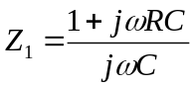ซึ่งที่ความถี่ตํ่า 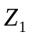จะมีค่าสูงมาก และที่ความถี่สูง จะมีค่าลดลงแต่ไม่ตํ่ากว่าค่าความต้านทาน R. ส่วนวงจร RC แบบขนาน จะมี impedance 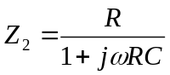ซึ่งที่ความถี่ตํ่า 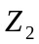มีค่าประมาณค่าความต้านทาน R และที่ความถี่สูง จะมีค่าลดลงตามความถี่.
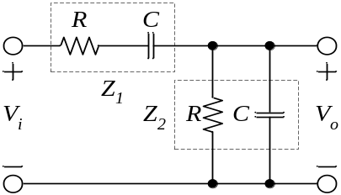
รูปที่ 1.12 วงจร RC ที่ซับซ้อนขึ้น.
ถ้าเขียน transfer function จะได้ว่า
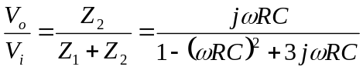 (1.5)
ถ้า หรือ 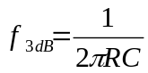 จะทําให้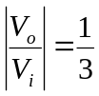 และค่านี้จะเป็นค่าสูงสุดตลอดทุกย่านความถี่. ความถี่นี้จึงถูกเรียกว่าเป็น ความถี่กลาง (center frequency). ส่วนมุมของ 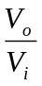 ที่ความถี่ดังกล่าวจะมีค่าเท่ากับ 0 องศา. ที่ความถี่อื่น 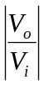 จะมีค่าน้อยกว่านี้. ถ้าเขียน Bode plot ของสมการ 1.5 จะได้กราฟดังแสดงในรูปที่ 1.13. จากรูปที่ 1.13 ก จะเห็นว่า วงจรจะให้ความถี่ 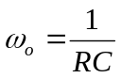(หรือ 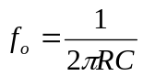) ผ่านได้ดีที่สุด. เราจึงใช้วงจรนี้เลือกความถี่ได้. ลักษณะการทํางานของวงจรนี้เรียกว่า band-pass filter. แต่การแยกแยะความถี่ของวงจรนี้ยังไม่ดี เมื่อเทียบกับวงจร band-pass filter แบบอื่นๆ เนื่องจากความถี่ใกล้เคียงยังคงมีขนาดไล่เลี่ยกับขนาดสูงสุด.
เราจะนิยามคําว่า bandwidth (หรือ BW)ให้หมายถึง ขนาดช่วงความถี่ที่กําลังงานลดลงจากค่าสูงสุด แต่ยังมากกว่าหรือเท่ากับครึ่งหนึ่งของกําลังงานสูงสุด. ดังนั้น จากจุดสูงสุดของกราฟในรูปที่ 1.13 ก ลดลงไปประมาณ 3 dB ให้อ่านความถี่ทั้งสองด้านของค่าสูงสุด แล้วนําค่าความถี่มาลบกัน จะได้ค่า bandwidth ซึ่งในรูปที่ 1.13 ก นี้ ก็คือ 3.30-0.30 = 3 rad/s. ค่าคุณภาพการแยกแยะความถี่ของวงจร หรือ quality factor (Q) จะเท่ากับ ค่าความถี่ที่ให้กําลังงานสูงสุด หารด้วยค่า bandwidth (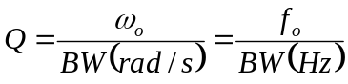). สําหรับวงจรนี้ ค่า Q จะเท่ากับ 1/3 = 0.333. วงจรอิเล็กทรอนิกส์แบบอื่นๆ สามารถให้ค่า Q มากกว่า 10 จนถึงหลายร้อยได้.
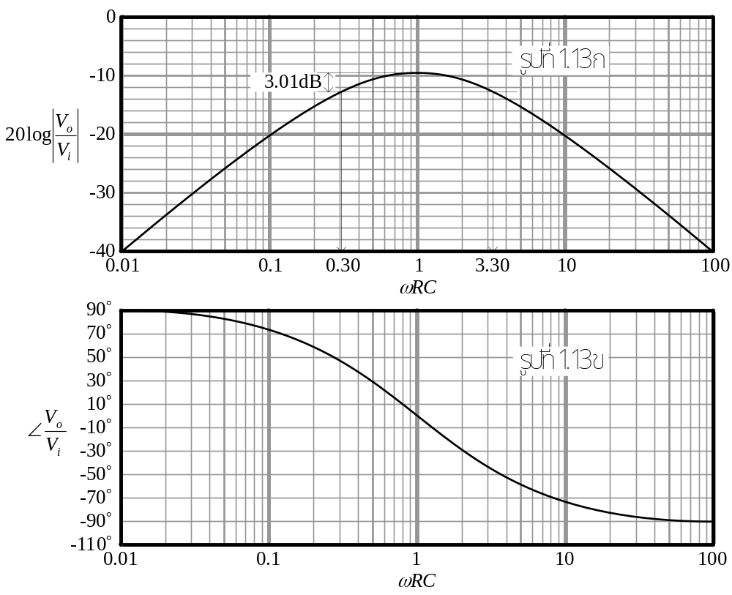
รูปที่ 1.13 Bode plot ของวงจรในรูปที่ 1.12.
- การตอบสนองความถี่ของวงจร RLC
เนื่องจากขดลวดเหนี่ยวนํา L มี impedance เป็น 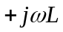 และตัวเก็บประจุ C มี impedance เป็น 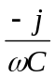 การต่ออุปกรณ์ทั้งสองแบบลงในวงจรเดียวกัน จะทําให้เกิด impedance หักล้างกันได้หมดที่บางความถี่ (เช่น 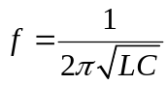). เราสามารถใช้ผลจากการหักล้าง impedance กันของทั้งสองอุปกรณ์นี้ เพื่อทําให้เกิดการตอบสนองความถี่แบบ band-pass หรือ band-reject ได้ ดังแสดงไว้ในรูปที่ 1.14 ก และ ข ตามลําดับ.
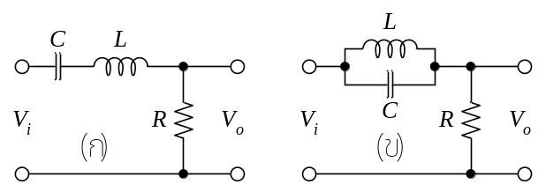
รูปที่ 1.14 วงจรกรองความถี่แบบ (ก) band-pass และ (ข) band-reject.
- อุปกรณ์ที่ใช้ในการทดลอง
R 470 Ω 2 ตัว
C 0.1 μF 2 ตัว
L 47 mH 1 ตัว
Digital Voltmeters 1 เครื่อง
Oscilloscope 1 เครื่อง
Signal Generator 1 เครื่อง
- การทดลอง
  - วัดการตอบสนองความถี่ของวงจร RC High Pass Filter
ต่อวงจร high-pass filter ดังแสดงในรูปที่ 1.1 ข. คํานวณค่า =...........................Hz. ให้แรงดันอินพุท เป็นรูปคลื่นไซน์ มีขนาด 5 Vpp. ป้อนความถี่ตามที่กําหนดให้ในตารางที่ 1.1 และบันทึกผลที่ได้ลงในตารางที่ 1.1 เช่นเดียวกัน. นําผลที่ได้จากการวัดและทฤษฎี ทั้งค่า 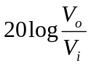 และ 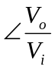 plot ลงในกราฟ ดังแสดงไว้ในรูปที่ 1.4 ก และรูปที่ 1.4 ข เพื่อเปรียบเทียบผลจากการทดลองและทฤษฎี.
ตารางที่ 1.1 บันทึกผลการทดลอง high-pass filter.
f(Hz) | (V_{pp})  ที่วัดได้ | (V_{pp})  ที่วัดได้ | ที่วัดได้ | จากทฤษฎี | (deg.)  ที่วัดได้ | (deg.)  จากทฤษฎี
100 |  |  |  | -3.06E+01 |  | 88.3
200 |  |  |  | -2.46E+01 |  | 86.6
500 |  |  |  | -1.67E+01 |  | 81.6
800 |  |  |  | -1.28E+01 |  | 76.7
1k |  |  |  | -1.10E+01 |  | 73.5
2k |  |  |  | -5.87E+00 |  | 59.4
1/(2πRC) |  |  |  | -3.01E+00 |  | 45.0
5k |  |  |  | -1.64E+00 |  | 34.1
8k |  |  |  | -7.16E-01 |  | 22.9
10k |  |  |  | -4.71E-01 |  | 18.7
20k |  |  |  | -1.23E-01 |  | 9.6
50k |  |  |  | -1.99E-02 |  | 3.9
ในรายงานให้แสดงการคํานวณค่า และ ทางทฤษฎีอย่างละเอียดที่ความถี่ 3 dB และวิจารณ์ผลการทดลองเทียบกับผลจากทฤษฎี โดยจะต้องเขียนกราฟผลจากการทดลองและทฤษฎีลงบนพื้นที่กราฟเดียวกันด้วย.
  - วัดการตอบสนองของวงจร RC High Pass Filter กับสัญญาณสี่เหลี่ยม
ใช้วงจรจากการทดลองที่แล้ว. ให้แรงดัน เป็นสัญญาณสี่เหลี่ยม ที่มีขนาด 5V_{pp} ความถี่เท่ากับ 1kHz และมี duty cycle 50%. ให้ต่อ และ เข้ากับออสซิลโลสโคปช่องสัญญาณที่ 1 และ 2 ตามลําดับ. ปรับสเกลต่างๆให้เหมาะสม และวาดรูปคลื่นบนจอออสซิลโลสโคปบนพื้นที่วาดกราฟในรูปที่ 1.15.
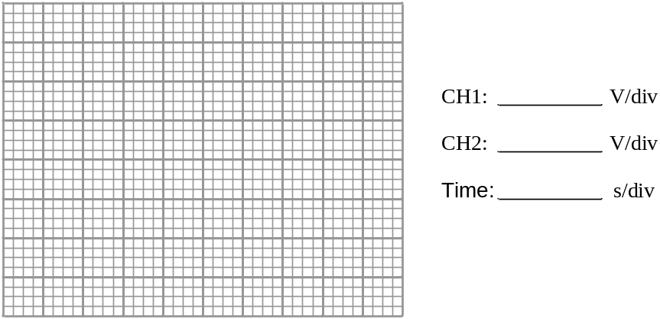
รูปที่ 1.15 พื้นที่วาดกราฟที่ได้จากจอออสซิลโลสโคป ในการทดลองข้อ 1.8.2.
ในรายงานให้วิจารณ์ผลที่ได้จากการทดลองเทียบกับทฤษฎี (รูปที่ 1.7 v_{o}(t) ของวงจรรูปที่ 1.5 ข).
  - วัดการตอบสนองของวงจร RC High Pass Filter กับสัญญาณ AC และ DC ปนกัน
ใช้วงจรจากการทดลองที่แล้ว. ให้ปรับ dc offset ของ function generator ขึ้นลงอย่างช้าๆ แล้วบันทึกผลการเปลี่ยนแปลงของค่า average (หรือ dc) ของแรงดัน และ ที่อ่านได้จากออสซิลโลสโคป.
ในรายงานให้อธิบายว่า ทําไมค่า dc ของแรงดัน จึงไม่ส่งผลต่อ .
  - การวัดค่าความต้านทานของขดลวดเหนี่ยวนํา
ใช้ Ohmmeter วัดค่าความต้านทานของขดลวดที่เตรียมไว้ให้และบันทึกผล.
ความต้านทานของขดลวด 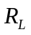 = Ohms
ถ้าขดลวดมีค่าความเหนี่ยวนําเท่ากับ 47 mH. ขดลวดนี้จะต้องทํางานที่ความถี่เท่าใด จึงจะทําให้ผลของ reactance ของขดลวดมากกว่าผลจากความต้านทานของขดลวด 10 เท่า.
ความถี่ที่ทําให้ 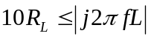 = Hz (คํานวณ)
  - วัดการตอบสนองความถี่ของวงจร RC ที่ซับซ้อนขึ้น
ต่อวงจรตามรูปที่ 1.12. ให้แรงดันอินพุท เป็นรูปคลื่นไซน์ มีขนาด 5 Vpp. ป้อนความถี่ตามที่กําหนดให้ในตางรางที่ 1.2 และบันทึกผลที่ได้ลงในตารางที่ 1.2 เช่นเดียวกัน. นําผลที่ได้จากการวัดและทฤษฎี ทั้งค่า และ plot ลงในกราฟ ดังแสดงไว้ในรูปที่ 1.13 เพื่อเปรียบเทียบผลจากการทดลองและทฤษฎี.
ตารางที่ 1.2 บันทึกผลการทดลองวงจร RC ที่ซับซ้อนขึ้น.
f(Hz) | (V_{pp})  ที่วัดได้ | (V_{pp})  ที่วัดได้ | ที่วัดได้ | จากทฤษฎี | (deg.)  ที่วัดได้ | (deg.)  จากทฤษฎี
100 |  |  |  | -3.06E+01 |  | 84.9
200 |  |  |  | -2.47E+01 |  | 79.9
500 |  |  |  | -1.72E+01 |  | 65.6
800 |  |  |  | -1.40E+01 |  | 53.1
1k |  |  |  | -1.27E+01 |  | 45.9
2k |  |  |  | -1.01E+01 |  | 20.2
1/(2πRC) |  |  |  | -9.54E+00 |  | 0.0
5k |  |  |  | -9.84E+00 |  | -14.9
8k |  |  |  | -1.11E+01 |  | -32.9
10k |  |  |  | -1.20E+01 |  | -41.1
20k |  |  |  | -1.62E+01 |  | -62.4
50k |  |  |  | -2.35E+01 |  | -78.5
จากกราฟ
3dB Bandwidth (BW) = Hz (ค่าทางทฤษฎีเท่ากับ 3/(2πRC))
Quality Factor (Q) = (ค่าทางทฤษฎีเท่ากับ 1/3 )
ในรายงานให้แสดงการคํานวณค่า และ ทางทฤษฎีอย่างละเอียดที่ความถี่ที่ทําให้ขนาดของ สูงสุด และวิจารณ์ผลการทดลองเทียบกับผลจากทฤษฎี โดยจะต้องเขียนกราฟผลจากการทดลองและทฤษฎีลงบนพื้นที่กราฟเดียวกันด้วย.
- สรุปสิ่งที่เรียนรู้
ให้สรุปสิ่งที่เรียนรู้ทั้งหมดจากการทดลองแยกเป็นอีกหัวข้อหนึ่งในท้ายรายงาน โดยสรุปเรียงตามลําดับเรื่องที่ทดลอง.

